

The

**Benchmarking**

**Report**

벤치마킹 통합보고서

**Team : Betting**

1. 개요
   1. 목적(시스템소개)  
      CodeUp은 초급 프로그래밍 학습자의 코딩 속도 향상 프로그램이다.  
      기존의 예제 중심의 타이핑 프로그램과 달리 CodeUp은 사용자의 코드를 기반으로 하기  
      때문에 좀 더 사용자에게 친숙한 코드로 프로그래밍 학습 진도와 함께 적절한 예제의  
      코딩 연습 환경을 제공해 준다.
   2. 기대효과(시스템 가치)  
      프로그래밍 학습에 있어서 개념학습이 주를 이루고 있지만, 사실 코딩 속도 역시 프로그래머로서의 능력에 있어서 중요한 부분이다. 하지만 기존 프로그래밍 교육 프로그램시장에는 코딩 속도 향상을 위한 프로그램이 거의 존재하지 않았다. 따라서 Codeup은 새로운 시장을 개척하는 first mover로써의 이점을 살려 코딩 속도 향상 교육 프로그램이라는 시장을 개척하고 추후 프로그램 확장을 통해 code학습의 기본적인 툴로 성장을 목표로 한다.
2. 벤치마킹 내용
   1. 대상(제품명 or 사이트명)

|  |  |  |
| --- | --- | --- |
| 종류 | 이름 | 사이트 |
| 개발툴 | Editplus | https://www.editplus.com/ |
| 타이핑 프로그램 | 한컴 타자 연습 | http://typing.hancom.com/Main.html |
| 코딩 속도 사이트 | Typing.io | https://typing.io/ |

* 1. 서비스 제공내용 및 장단점

|  |
| --- |
| Typing.io |
| 장점 |
| -java파일에 주석이 있을 경우 사용자가 입력할 필요 없이 자동으로 넘어가도록 한다.  -타이핑 결과에서 java파일의 실제 문자 총 개수와 사용자가 타이핑한 문자 개수를 보여주고  오타율을 보여준다. (WPM : word per minute)  -같은 문자를 반복적으로 틀릴 경우(10번) 사용자가 물리적으로 타이핑 불가한 문자인지 물어본다. |
| 단점 |
| -오타 발생 이 후 5글자까지만 입력되도록 제한되어있다. 시간을 재고 있는 상황에서 모든 글자를 정확히 입력 해야하는 조건을 두어서 사용자가 속도감 있게 타이핑을 이어나가는데 불편한 느낌을 준다.  -예제 코드가 fixed open source code로 구성되어 있기 때문에 사용자의 코딩 방식과 상이한 방식으로 작성해야 한다. 따라서 사용자가 코딩 연습을 하는데 어색함이 느껴진다.  -커서가 타이핑 해야하는 글자 위에 있어서 가독성이 떨어진다. |
| 한컴 타자 연습 |
| 장점 |
| -로그인을 하여서 다른 사용자와 함께 즐길 수 도 있고, 혼자하기 모드로 할 수도있다.  -혼자하기 모드도 사용자 목록을 제공한다. 그래서 사용자 등록/편집/삭제가 가능하다. 여기서 사용자 정보는 프로필 사진, 닉네임, 목표타수, 목표정확도 이다.  -낱말연습, 긴 글 연습의 경우 현재 연습진행상태(진행도, 오타수, 정확도)를 보여준다.  -설정에서 언어를 선택할 수 있었다.  -단계적, 수준별 연습  -통계의 경우 타자속도를 그래프로 시각적으로 제공해준다.  -긴 글 연습에서 불러오기 기능, 제목 변경기능, 지우기 기능, 결과확인 기능  -검정 기능(시간 제한(5분)을 두고 시간 내에 사용자가 얼마나 타이핑을 했는지 알려준다.)  -타이핑 시 맞는 글자는 파란색으로, 틀린 글자는 빨간색으로 표시해 준다. |
| 단점 |
| - 온라인에서 제공하는 대표적 기능인 온라인 대전 게임인데 게임실행조차 되지 않는다.  - 또한 반응속도가 느려서 타이핑에 불편함이 있다. |
| EditPlus |
| 장점 |
| - 편집한 java파일의 저장이 가능하다.  - 사용자가 customizing을 통해 다양한 언어를 사용할 수 있었다.  - 컴파일을 해준다.  - 사용자가 특정 java 파일을 선택하여 불러온다.  - syntax highlighting 기능  -auto indent  -font 설정 기능  -사용자 인터페이스를 설정하면, 한글과 영어중 하나를 선택할 수 있다. |
| 단점 |
| -사용자가 직접 java compiler의 위치 및 추가적 정보(argument, initial 등)를 입력해야 했다. |

* 1. SWOT 전략분석(Strenght, Weakness, Opportunity, Threat)

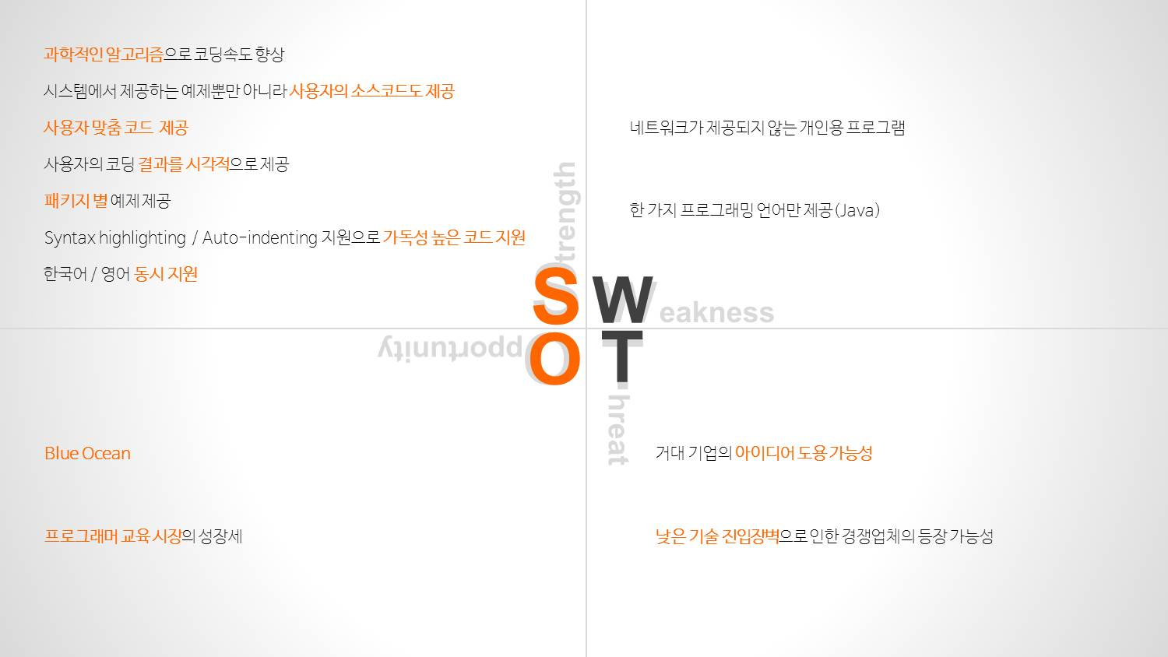

* 1. 서비스 별 분석도표(포함할 내용 : 공통서비스, 맞춤서비스 => 장점, 단점,분석 및 평가, 서비스 도입여부)

|  |  |  |
| --- | --- | --- |
| 분류 | Typing.io | 도입여부 |
| 공통  서비스 | 코딩 속도 향상을 위한 다른 프로그램이 존재하지 않는다. |  |
| 맞춤  서비스 | 사용자 타이핑에 따른 결과 분석 제공  타이핑 정오여부에 따른 시각적 효과  자동 들여쓰기 기능  인쇄기능  코드의 주석 판별 | O  O  O  O  O |
| 분석  및  평가 | 타이핑을 할 때 커서가 바탕의 글씨를 가리기 때문에  가독성이 떨어지고  문법을 하이라이팅 해주지 않기 때문에 사용하는데 불편함이 있다. |  |

|  |  |  |
| --- | --- | --- |
| 분류 | 한컴 타자 연습 | 도입여부 |
| 공통  서비스 | 자리연습 제공  낱말연습 제공  짧은 글 연습 제공  긴 글연습 제공  설정 / 통계 제공 | X  O  X  O  O |
| 맞춤  서비스 | 타자게임 제공  온라인 기능 제공 | X  X |
| 분석 및 평가 | 사용자에게 다양한 서비스를 제공해서 사용자가 편리하게 사용 할 수 있지만 온라인 서비스에는 아직 불편한 점이 많이 보인다.  그리고 일반 타이핑 에서도 반응 속도가 느려 타이핑 하는데 불편함이 있다.  한컴 타자 연습에서 사용자의 파일을 이용해 사용자가 원하는 문서를 연습 할 수 있지만 텍스트파일에만 한정되는 불편함이 있다. |  |

|  |  |  |
| --- | --- | --- |
| 분류 | EditPlus | 도입여부 |
| 공통 서비스 | Auto indent 기능 제공  Java File 컴파일 가능  Java File 저장 / 편집 가능  Syntax highlighting 제공  실행 결과 제공  인쇄 | O  X  O  O  O  O |
| 맞춤 서비스 | Java 언어뿐만 아니라 다른 다양한 프로그래밍 언어 지원  한글 / 영어 두 가지 언어로 프로그램 지원 | O |
| 분석 및 평가 | 사용자 설정에 따라 맞춤 서비스가 가능해서 사용하기 편리하다  하지만 path를 지정하는데 복잡함이 있고, 전문적인 개발 툴에 비해 기능이 부족한 면이 있다. |  |

1. 결론

사전에는 사용자에게 다양한 서비스를 제공하려 했지만, 벤치마킹을 하는 과정에서 다양한 서비스를 제제공하는 프로그램의 불편함을 느꼇다. 그래서 무작정 다양한 서비스를 제공하는 것이 아니라.

프로그램의 타겟에 맞춰서 사용하기 간편하고 편리한 기능만을 제공하기로 결정했다.

그리고 초급 프로그래머의 코딩 실력 향상을 위한 프로그램이 제대로 없기 때문에 사용자의 편리성과 사용자의 코딩속도 향상을 위한 프로그램을 제작하기로 결정했다.